**Análisis experimental del desgaste entre UHMWPE y acero inoxidable 316l empleados en la manufactura de prótesis coxofemorales**

**experimental wear analysis of UHMWPE and stainless 316l used in the manufacturing of coxofemoral prosthesis**

**Ricardo GustavoRodríguez Cañizo[1]*, Leonardo AzaelGarcía García[2]**, ManuelVite Torres[3]***, Emmanuel Alejandro Merchán Cruz[4]****, Juan Manuel Sandoval Pineda[5]\*\*\*\*\***

Recibido: noviembre 9 de 2009

Aprobado: octubre 12 de 2010

**Resumen**

La causa más común de falla en prótesis coxofemorales es el aflojamiento entre los componentes que conforman el sistema, de manera específica la copa acetabular y la cabeza femoral. En esta investigación se presenta un análisis tribológico del desgaste en los componentes mencionados, ya que cuando las superficies en contacto se desgastan, la funcionalidad mecánica del sistema se compromete, debido al cambio de geometría de los mismos, dando como resultado un juego mecánico entre la copa y la cabeza. Los materiales considerados en este estudio son el polietileno de ultra elevado peso molecular (UHMWPE, por sus siglas en inglés) para la copa acetabular, y acero inoxidable 316L para la cabeza femoral. Esta combinación de materiales representa hoy en día la recomendación más usual por parte de los cirujanos para pacientes de la tercera edad. La tasa anual de desgaste se determinó de manera experimental y se cuantificó la cantidad de material desprendido durante el contacto. Se establecieron las condiciones de carga de forma analítica, considerando las que actúan sobre la cabeza femoral a lo largo del área de desgaste durante la marcha humana. Posteriormente, se realizó el análisis experimental de desgaste utilizando una máquina tribológica de configuración perno-sobre-disco (*pin-on-disk*), diseñada de manera específica para este estudio. Las pruebas para determinar la pérdida volumétrica de los componentes se realizaron bajo tres condiciones de operación: en seco, lubricada con agua destilada y lubricada con suero bovino. El marco experimental considerado consistió en pernos de UHMWPE sobre discos de acero inoxidable 316L simulando el desgaste equivalente a diez años de uso de la prótesis. Finalmente, de los resultados obtenidos se puede establecer que el desgaste y la cantidad de partículas desprendidas disminuyen considerablemente cuando se utiliza suero bovino como lubricante para replicar las condiciones reales de operación del sistema por tener propiedades muy semejantes a las del fluido sinovial presente en la articulación de la cadera. El caso seco representó el peor escenario en donde se produce mayor daño.

**Palabras clave**: pruebas *pin-on-disk*, copa acetabular, cabeza femoral, suero bovino, tasa anual de desgaste, coeficientes de fricción.

**Abstract**

The most common cause of failure in coxofemoral prostheses is the loosening between the components of the system, namely the acetabular cup and the femoral head. In this work a tribologic analysis of wear suffered in the components is presented, due to when the surfaces in contact are worn, the mechanical function of the system is compromised as the wearing implies a change in the geometry of the components, thus in their dimensions, resulting on a looseness between the cup and the head. The materials considered in this study are Ultra High Molecular Weight Polyethylene (UHMWPE) for the cup and 316L Stainless Steel for the femoral head, which represent the surgeons choice for elderly patients. The annual wearing rate between these components was experimentally determined, as well as the amount of debris produced during contact. Firstly, the loading conditions were determined analytically considering those acting on the femoral head taking into consideration the wearing area during human walk. Secondly, the experimental analysis consisted in wearing tests using a tribology pin-on-disk machine, specifically built for this study. The tests to determine the volumetric loss of the components were performed under three different operational conditions: dry, lubricated with bovine serum and lubricated with destilated water. The experimental set up consisted on UHMWPE pins and 316L Stainless steel discs simulating the equivalent wear of ten years of usage of the prostheses. Lastly, the obtained results proved that using the bovine serum as lubricant the wear and debris of the components was significantly reduced when compared with other cases, being the dry scenario where more damage was produced. It is important to point out that the bovine serum was chosen to simulate the synovial fluid in which the system is embedded.

**Key words**: Test Pin-on-Disk, acetabular cup, femoral head, bovine serum, anual wearing.

**Introducción**

La artroplastia total de cadera es el procedimiento reconstructivo de la articulación coxofemoral, y tiene por objetivos proporcionar movilidad con estabilidad, mitigación del dolor y la corrección de deformidades. Es una técnica quirúrgica efectiva para el restablecimiento de la movilidad en pacientes que se han visto afectados en su capacidad motora. Este procedimiento se realiza con mayor frecuencia en adultos, y suele reservarse para personas con un estilo de vida sedentario (Green, 2002).

Actualmente, el éxito de las prótesis articulares de cadera que se utilizan en todo el mundo se debe en gran medida a su buena implantación dentro del cuerpo humano. No obstante, aún quedan problemas por resolver, y quizá uno de los más importantes y que ha sido motivo de una serie de investigaciones en los últimos años, es el aflojamiento por desgaste que sufren las prótesis durante su tiempo de vida útil (Urriolagotia *et al.,* 2008; Yamaguchi *et al.,* 1999; Wan y Dorr, 1996; Sochart y Porter, 1998). En este sentido, el desarrollo de nuevos materiales ha permitido alcanzar una tasa de éxito mayor para las prótesis de cadera, aunque aún se sigue evaluando el desempeño de cada uno de ellos (Clarke *et al.,* 1997; Tipper *et al.,* 2001). Por ejemplo, el estudio de materiales cerámicos utilizados en implantes ha demostrado que presentan características de desgaste superiores a las de las prótesis convencionales, así como un bajo coeficiente de fricción (Jazrawi *et al.,* 1999; Cario, 2000; Scholes *et al.,* 2000; Clarke, *et al.,* 2001; Rodríguez *et al.,* 2006; Scholes *et al.,* 2008; Shirong *et al.,* 2008; Monticelli *et al.,* 2009.), sin embargo, son materiales muy frágiles que no muestran un buen desempeño para el soporte de las cargas presentes en la cadera. Otros materiales recomendados son la aleación de titanio 4V-16Al-Ti y el titanio puro, debido a que son materiales más resistentes y con una elevada biocompatibilidad en el cuerpo humano. A pesar de sus excelentes propiedades mecánicas, su uso no es tan común debido a los elevados costos que implica su fabricación. Además, estudios recientes han demostrado que las partículas de vanadio y aluminio que se desprenden por el desgaste de este tipo de implantes, promueven enfermedades cerebrales como Alzheimer, demencia y daño del sistema nervioso central, así como cambios de conducta, daño cardiaco y vascular, además de alteraciones en el ADN (Geetha *et al.,* 2009). Otro factor por considerar, es que presentan baja resistencia a la deformación plástica, y baja protección inducida por óxidos superficiales. Por estas razones, es que las prótesis fabricadas en acero inoxidable y UHWMPE siguen siendo una opción viable para la mayoría de los pacientes que necesitan este tipo de implantes (Canale, 1998; Berger, 2000; Rodríguez, 2001; Hin, 2004; Wilches *et al.,* 2008).

La problemática del aflojamiento de las prótesis de cadera causado por las partículas de desgaste o “debris” tanto de la copa acetabular como de la cabeza femoral en pacientes de edad avanzada, ha traído consigo formas interesantes de medir el desgaste, tal es el caso de los estudios realizado por Masaoka *et al.* (2003) y Essner *et al.* (2005), en donde se emplea un simulador de cadera para analizar el desgaste en materiales utilizados para la manufactura de prótesis coxofemorales. Sin embargo, estos dispositivos son muy costosos y complicados en su funcionamiento. Métodos más prácticos como las pruebas de desgaste utilizando máquinas tribológicas con configuración perno sobre disco (*pin-on-disk*), en conjunto con el uso del método de gravimetría para determinar la cantidad de partículas desprendidas, siguen siendo una opción viable para la realización de este tipo de investigaciones.

Los simuladores de cadera sólo representan una aproximación de lo que ocurre en una cadera humana, esto debido a que para evitar una complejidad excesiva del sistema (simulador), se omiten movimientos como la abducción y aducción, así como la rotación, permitiendo únicamente movimientos uniaxiales de flexo-extensión; por tanto, el desgaste promedio obtenido no es necesariamente la predicción exacta del comportamiento clínico, aunado a su alto costo y complejidad de operación.

Debido a su principio de funcionamiento, los sistemas *pin-on-disks* han representado una forma sencilla y económica de evaluar el desgaste en condiciones controladas de laboratorio en cualquier tipo de material empleado en la manufactura de elementos protésicos. En este tipo de sistemas, la aproximación a las condiciones reales de funcionamiento de la cadera humana se da a través del análisis correcto de la carga por aplicar en la prueba, así como de la correcta determinación de la superficie de contacto, y la selección adecuada del lubricante. En este trabajo, la carga que actúa sobre la cabeza femoral, así como la superficie de contacto, se obtuvieron mediante un cálculo biomecánico del sistema copa acetabular-cabeza femoral, además de que se utilizó suero bovino como lubricante, lo que permitió simular la acción del líquido sinovial presente en la articulación de la cadera.

Investigaciones recientes han estimado que por cada 24 horas de actividad del paciente se desprenden gran cantidad de partículas, las cuales son liberadas dentro del tejido circundante a la articulación. Actualmente, el desgaste de UHMWPE es reconocido como el principal factor del aflojamiento aséptico, osteólisis y revisión temprana de artroplastias de cadera (Kurtz, 2004; Ramsden, 2008).

Un factor importante por considerar en el fenómeno de desgaste por deslizamiento es el lubricante utilizado. Entre los más empleados se encuentran el agua destilada y el suero bovino. Este último, debido a su constitución a base de proteínas presenta propiedades de lubricación similares al líquido sinovial, como se señala en Peterson y Bronzino (2008), lo que permite replicar las condiciones de operación bajo cuales se encuentra sometida la prótesis una vez colocada dentro del cuerpo humano. Además, ha demostrado ser un buen lubricante al disminuir considerablemente el número de partículas desprendidas en los ensayos de desgaste, esto debido a las proteínas y globulinas, pero en mayor parte a la albúmina, que es la portadora de lípidos y minerales. Estos elementos incrementan la viscosidad y reducen el esfuerzo al corte durante los ensayos (Spinelli, *et al.,* 2008; McKellop, 1999; Chandler*,* 1996; Fisher *et al.,* 1994).

Cabe mencionar que este trabajo es un avance de lo reportado en Urriolagoitia (2008), en donde se determinó el equivalente lineal del desgate del pin sobre el disco bajo ciertas condiciones de carga y desplazamiento, utilizando como lubricante agua destilada. En una revisión sobre el establecimiento de las condiciones de desgaste reportadas para este estudio, los colaboradores en común con el trabajo antes citado, replantean la forma de determinar la magnitud de la fuerza en la cabeza femoral, así como la manera de cuantificar el desgaste entre los componentes protésicos, proponiendo que el fenómeno que se va a estudiar se trata de superficies en contacto, determinando la pérdida volumétrica del material. Para los propósitos de este estudio, y basado en lo planteado por Peterson y Bronzino (2008), se utilizó suero bovino en los ensayos de desgaste.

**Determinación de las cargas presentes en la cadera**

Un punto clave para replicar las condiciones de operación de las prótesis coxofemorales dentro de un laboratorio es la determinación correcta de la carga presente en la cadera, para lo cual se hace uso de diagramas de cuerpo libre de las fuerzas actuantes en el sistema de interés.

Con el apoyo de los médicos del área ortopedia del Hospital Primero de Octubre del ISSSTE, se determinó que el promedio de pacientes del sexo femenino de 60 años presenta un peso de 60 kg y 1,60 m de estatura. Esta información es útil para poder efectuar el análisis de los segmentos corporales, a fin de determinar la carga que soporta la cabeza femoral. Los datos de los segmentos corporales se tomaron de Dempster (1995) para determinar las cargas que actúan en la cabeza femoral. En el caso de que la persona se encuentre apoyada sobre los dos miembros, se resta un valor de 31,2% del peso del cuerpo, que corresponde al peso de los miembros inferiores, considerando solamente un porcentaje de 68,8% del peso corporal, el cual se encuentra localizado en la parte anterior a la segunda vértebra sacra (S2) (Miralles, 2005; Phillips, 2000; Le Veau, 1991).

Los estudios realizados en esta materia han demostrado que la carga más crítica que soportan los miembros inferiores es en la fase media de la marcha, por esta razón se consideró el peso del cuerpo sobre un sólo miembro, excluyendo el peso de este, lo que proporciona un porcentaje de 84,4 % del peso corporal. A partir de la distribución de cargas derivada del análisis del sistema que comprende la extremidad inferior, se puede plantear el análisis biomecánico correspondiente al sistema coxofemoral, tomando como base Le Veau (1991) en donde la fuerzas *J* actúa como se ilustra en la figura 1. También, se tendría que agregar el peso de todo el miembro a través de su centro de gravedad, los componentes en *X* y *Y* de la reacción de la cadera, y la fuerza muscular sobre el trocánter mayor (*M*).

Primero se debe calcular la fuerza *M* ejercida por el músculo abductor sobre el trocánter mayor. Con esta fuerza se nivela de manera biológica la cadera, además de equilibrar el sistema de fuerzas actuantes. Esta fuerza actúa en un ángulo de 71° con la horizontal (Phillips, 2000). Resolviendo el sistema se obtienen los componentes *X* y *Y* de la reacción de la cadera. Con el diagrama de cuerpo libre se generan las ecuaciones 1, 2 y 3. Por tanto:

+

$$\sum{F_{x}=0}$$

$M\cos{71°-J_{x}}=0$ (1)

+

$\sum{F_{y}=0}$

$M\operatorname{sen}{71°-J_{y}-W-0,156W}=0$ (2)

+

$$\sum{M_{A}=0}$$

$6.8{J_{y}+9,36 \left(10\right)-(60×17,5)}=0$ (3)

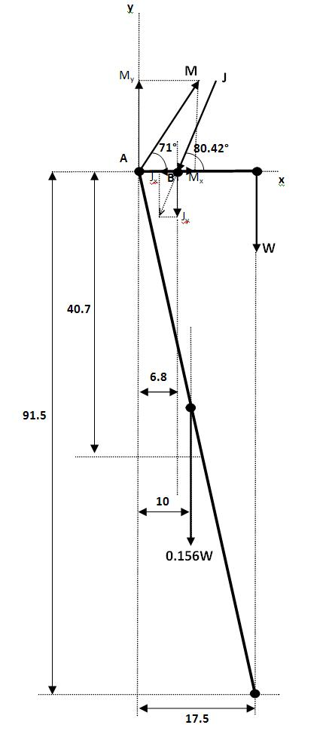

Figura 1. Diagrama de cuerpo libre de las fuerzas actuantes en la cabeza femoral (Acot: cm).

El resultado indica que la fuerza *M* tiene una magnitud de 931,95 N (95 kg) y *J* de 1.787,44 N (182,206 kg). La fuerza *J* es la carga ejercida por el cuerpo sobre la cabeza femoral y se encuentra actuando a un ángulo de 80,42° (figura 2).

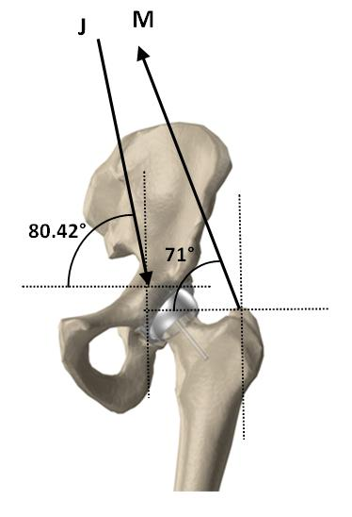

Figura 2. Fuerza en el trocánter mayor (M) y fuerza en la cabeza femoral (J).

Para determinar la carga que se debe aplicar al perno en el ensayo de desgaste se deberá considerar la presión en la superficie articular que se transmite por el acetábulo hacia la cabeza femoral. Por tanto, las fuerzas presentes en la cadera actúan sobre un área esférica delimitada por dos planos a 76° (Genda *et al.*,2001), como se muestra en la figura 3. De esta forma, y tomando en consideración que la cabeza femoral de la prótesis tiene un diámetro de 22.225x10-3 m (prótesis convencional tipo Charnley), la fuerza que se aplicará al perno durante las pruebas tribológicas será de 76,4 N (7,79 kg).

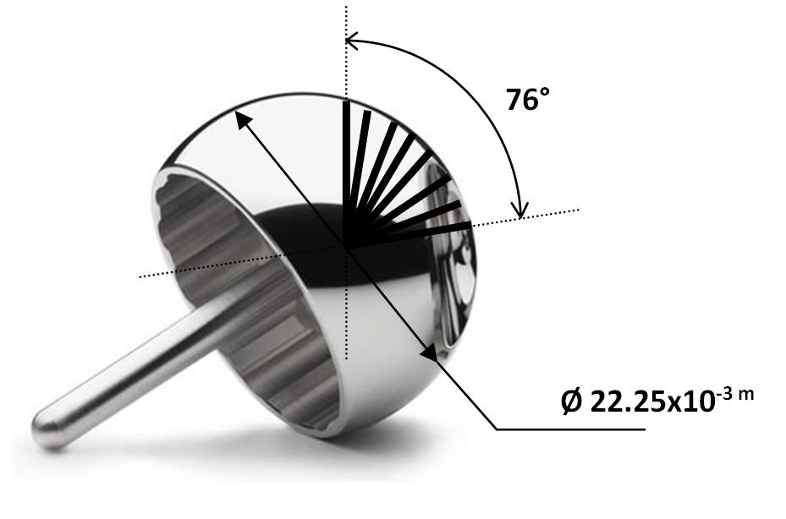

Figura 3. Carga actuante en el hueso esférico.

**Determinación de la distancia por recorrer**

Para establecer el tiempo de duración de la prueba, se tomó en cuenta la distancia promedio recorrida por pacientes sometidos a artroplastia. Para determinar esta distancia es importante establecer el arco de deslizamiento en la cabeza femoral. De acuerdo con estudios internos realizados por el Hospital Primero de Octubre del ISSSTE, en promedio, los pacientes a los que se les practica este tipo de intervención son pacientes de la tercera edad, cuya vida es semi-sedentaria. Se presume que recorren cerca de 2.000 m por día, con una longitud promedio 0,35 m en cada paso, dando como resultado un total de 5.714 pasos por día de forma aproximada.

Para el análisis de cargas se tuvo en cuenta que un paso completo se inicia cuando el pie despega la punta de los dedos, pasando por el balanceo, finalizando al apoyar el talón en el piso nuevamente. La marcha humana se divide en la fase de carga, cuando el cuerpo es soportado por una sola pierna, seguida por la de descarga, en la que la extremidad inferior se desplaza hacia delante sin carga alguna. Cuando esto ocurre, el miembro del lado contrario soporta el peso del cuerpo en la fase intermedia, por lo que se considera que la carga se presenta solamente en la mitad de la fase de la marcha. Por esta razón, se tomó solamente la mitad de los pasos, que son 2.857 pasos.

Debido a que la geometría de la articulación coxofemoral es semiesférica, se presenta un contacto continuo esferoidal, en donde se ha determinado que el ángulo de desplazamiento que recorre la cabeza femoral es de 76° (Genda *et al*., 2001). La cabeza femoral tipo Charnley utilizada en este estudio es de forma esférica, con un diámetro de 22.225x10-3 m, por lo que la superficie estimada de contacto (*S*) es de 3.276x10-4 m2. Esta superficie se recorre por cada paso. Como se tienen un total 2.857 pasos por día, la superficie total recorrida en un día es de 0,9359 m2, en un mes es de 29 m2 y en un año es de 341,6 m2. Como la vida útil promedio de una prótesis de este tipo está en el rango de 10 años, la distancia recorrida por la misma es aproximadamente de 3.416,23 m2. Esta superficie es la que se simulará en las pruebas de desgaste.

**Análisis experimental**

El procedimiento experimental se desarrolló con base a las normas ASTM G99-05, F2025-06, F1714-96 y F732-00. Estas normas están relacionadas con pruebas de desgaste a materiales empleados en la fabricación de prótesis.

La máquina utilizada es un tribómetro de desarrollo propio con configuración perno sobre disco (*pin-on-disk*), con capacidad de desarrollar una velocidad máxima de 700 rpm y de aplicar una carga máxima de 150 N. En este tipo de ensayos, el desgaste se determina en función de la carga y la distancia de deslizamiento. Para tal efecto, se requieren dos probetas y el perno, el cual es posicionado de manera perpendicular contra la superficie de la otra probeta que es un disco. El ensayo provoca que el perno gire por su centro de rotación coincidente con el del eje del disco. La huella de desgaste (o daño) es un área circular en la superficie del disco. El perno es presionado contra la superficie del disco por medio de un brazo, el cual en un extremo tiene el portapernos y un área para soportar los pesos necesarios para aplicar la carga requerida, mientras que en el otro extremo tiene contrapesos que permiten anular el peso muerto del brazo con el objetivo de que no afecte a la carga aplicada en el ensayo. El disco se encuentra sujeto a un husillo, cuyo movimiento de giro es proporcionado por el eje de un motor eléctrico de corriente directa (CD) de 1 HP de potencia.

El perno se fabricó en polietileno de ultra elevado peso molecular (UHMWPE), su geometría es cilíndrica en su extremo, con un diámetro de 6,5x10-3 m, y de superficie plana. Los discos metálicos tienen 40x10-3 m de diámetro y 6,5x10-3 m de espesor, y fueron fabricados en acero inoxidable 316 L grado quirúrgico, se pulieron con papel abrasivo (lija) de diferente grado —180, 240, 320, 400, 600, 1000, 1500 y 2000—. Posteriormente, con una pulidora se utilizó alúmina con granulometría de 0,5 μm para preparar la superficie de contacto. La figura 4 muestra una fotografía del perno y disco utilizados en este trabajo.

El centro del perno se colocó a una distancia de 15x10-3 m del centro del disco. Debido al principio de funcionamiento de la máquina, el perno dibuja un área sobre el disco, la cual está delimitada por dos arcos, uno interior de 11,75 x 10-3 m y uno exterior de 18,25 x 10-3 m. El área es de 6,126x10-4 m2 y representa el área recorrida por el perno en una revolución.

El área recorrida por la prótesis en un año es de 341,6 m2, esta distancia se cubre en 5,55 x 105 revoluciones.



Perno

Disco

Figura 4. Probetas empleadas en el ensayo de desgaste (perno y disco).

Conforme a la norma ASTM G99-05, se decidió trabajar a 300 rpm, por lo que el área recorrida por el perno en un minuto es de 0,18375 m2 y después de una hora es de 11,03 m2. Por tanto, para abarcar el área anual recorrida por el perno se necesitan 1,29 días, equivalente a 30,86 horas de trabajo de la máquina. Esto simula el desgaste producido en la prótesis en un periodo de diez años.

El desgaste es reportado como pérdida de volumen en milímetros cúbicos. Para tal fin, la norma establece el empleo de diferencia de dimensiones o de pesos (prueba gravimétrica). En el primer caso se pueden emplear aparatos con una precisión de 2,5 μm, mientras que para el segundo se requiere de una balanza analítica con una precisión de 0,1 mg. Esto permite tener mayor certeza en la medición de la cantidad de partículas desprendidas durante el desgaste.

**Casos estudiados**

En la tabla 1 se resumen los parámetros utilizados para todos los ensayos de desgaste estudiados en este trabajo. Se analizaron tres condiciones de desgaste, las cuales fueron: *seca, lubricada con agua destilada* y *lubricada con suero bovino*. En total se efectuaron ocho pruebas, tres simulando condiciones secas, tres con lubricación con agua destilada y dos con lubricación mediante suero bovino. Con este estudio se pretende establecer de manera cualitativa la tasa de desgaste bajo estas condiciones, por lo que en un futuro se realizarán más ensayos para establecer la media y desviación estándar de la muestra de datos obtenida. En este trabajo el error asociado con cada medición de pérdida de masa está en función de la sensibilidad de la balanza empleada para dicho fin y es de 0,1 mg.

Tabla 1. Parámetros de ensayo

|  |  |
| --- | --- |
| **Parámetro** | **Valor** |
| Velocidad de deslizamiento | 0,471 m/s |
| Velocidad de rotación | 300 rpm |
| Diámetro del disco | 40 mm |
| Diámetro de contacto | 30 mm |
| Área de deslizamiento | 33,18 x 10-6 m2 |
| Carga aplicada | 7,79 kg |
| Duración de la prueba | 30 h |

El suero se obtuvo de la sangre de un bovino joven recolectada al momento del sacrificio. La cantidad almacenada (1,5 lt) se dejó reposar en recipientes cilíndricos de vidrio con tapa para permitir la coagulación. El sobrenadante fue separado utilizando pipetas, teniendo cuidado de no precipitar la solución para evitar una mezcla con los sedimentos. Finalmente, para separar el plasma y los glóbulos rojos se agrega un polímero (PVP), preparado al 1%, a la sangre obtenida del reposo para ayudar en la separación de las células mediante un proceso de centrifugación a 3000 rpm durante 20 min a 4° C. Una vez separado, el sobrenadante es nuevamente retirado, evitando succionar los sedimentos. Después, el suero se almacena en matraces para su esterilización, la cual se realizó mediante un sistema de filtración Millipore®, que está constituido por portafiltros de vidrio, un matraz kitazato y membranas de nylon hidrófilo de 4,7 cm de diámetro con porosidad de 0,22 μm. Conforme el suero era esterilizado se almacenaba en matraces a temperatura ambiente. Una vez obtenida la cantidad de 600 ml de suero bovino se agregó azida de Sodio y EDTA (ethylenediaminetetraacetic acid) para su conservación. Después se congeló hasta su utilización.

El contenido total de proteínas del suero obtenido en este trabajo es de 28 g/L, albúmina y globulinas de 14 g/L.

Para facilitar la manipulación y el almacenamiento de los lubricantes usados en este trabajo (suero bovino y agua destilada), se emplearon bolsas esterilizadas para la recolección de orina, así como un sistema de venoclisis, lo que permite suministrar de forma controlada y por goteo los lubricantes al momento de realizar los ensayos.

**Resultados**

**En condiciones secas**

En condiciones secas, el desgaste de las probetas fue mayor, siendo más notorio en los pernos. Los discos presentaron un incremento en la masa, lo cual se debió a la adhesión del polietileno. Los valores obtenidos de las pruebas se muestran en las tablas 2 y 3, en donde se puede observar la masa total perdida tanto para perno como para disco, determinada a partir de la diferencia entre masa final y masa inicial.

Tabla 2. Datos gravimétricos de las probetas de UHMWPE sometidas a desgaste en condición seca

|  |  |  |  |
| --- | --- | --- | --- |
| **Par de contacto** | **Masa inicial**  (gr) | **Masa final**  (gr) | **Masa perdida**  (gr) |
| UHMWPE-S1 | 0,9511 | 0,9483 | 0,0028 |
| UHMWPE-S2 | 0,9397 | 0,9388 | 0,0009 |
| UHMWPE-S3 | 0,9761 | 0,9752 | 0,0009 |

Tabla 3. Datos gravimétricos de las probetas de 316 L sometidas a desgaste en condición seca

|  |  |  |  |
| --- | --- | --- | --- |
| **Par de**  **contacto** | **Masa inicial**  (gr) | **Masa final**  (gr) | **Masa perdida**  (gr) |
| SS316L-S1 | 57,0363 | 57,0365 | -0,0002 |
| SS316L-S2 | 41,9957 | 41,9967 | -0,0010 |
| SS316L-S3 | 50,5284 | 50,5304 | -0,0020 |

Debido a las condiciones de desgaste, la topología superficial sufre cambios severos, como un mayor desprendimiento de polietileno, y su adhesión en el acero inoxidable debido a la falta de lubricante. La figura 5 muestra una imagen microscópica del perno en condición seca tomada a 20 aumentos.

La figura 6a muestra una imagen a 100 aumentos de la superficie del perno, en donde se aprecia una superficie muy dañada, y la figura 6b muestra la superficie del perno a 1000 aumentos. Se observan partículas de acero adheridas a la superficie del polietileno y una topología más dañada.

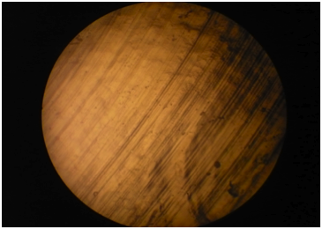

Figura 5. Imagen de 20 aumentos de la superficie del perno sometido a desgaste en condición seca.

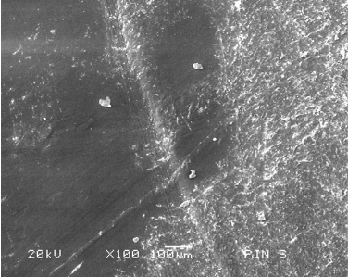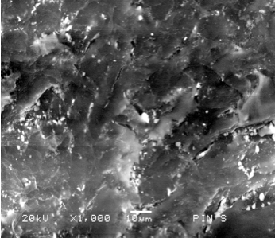

a)

b)

Figura 6. a) Imagen a 100 aumentos, y b) 1000 aumentos de la superficie del perno en condición seca.

La superficie del disco en condición seca se muestra en la figura 7, la cual fue tomada a 40 aumentos. En condición seca, la superficie del perno sufrió mayor daño, presentándose una mayor cantidad de polietileno adherido a la superficie del disco, como se observa en la figura 8.

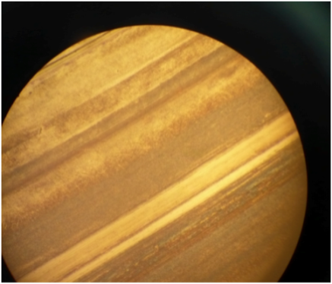

Figura 7. Imagen a 40X del disco en condición seca.

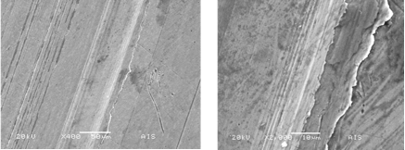

Figura 8. a) imagen a 400 aumentos, y b) 2000 aumentos de la superficie del disco en condiciones secas.

**En condiciones húmedas - agua destilada**

Los resultados de este ensayo se muestran en las tablas 4 y 5 para el acero inoxidable (disco) y polietileno respectivamente (perno). Al igual que la condición seca se determinó la masa total perdida para perno y disco.

Tabla 4. Pérdida de masa en probetas de acero inoxidable 316L

|  |  |  |  |
| --- | --- | --- | --- |
| **Par de**  **contacto** | **Masa inicial**  (gr) | **Masa final**  (gr) | **Masa pérdida**  (gr) |
| SS316L-H3 | 58,9362 | 58,9353 | 0,0009 |
| SS316L-H4 | 45,5554 | 45,5547 | 0,0007 |
| SS316L-H5 | 58,2718 | 58,2711 | 0,0007 |

Tabla 5. Pérdida de masa en probetas de UHMWPE

|  |  |  |  |
| --- | --- | --- | --- |
| **Par de**  **contacto** | **Masa inicial**  (gr) | **Masa final**  (gr) | **Masa pérdida**  (gr) |
| UHMWPE-H3 | 0,9278 | 0,9263 | 0,0015 |
| UHMWPE-H4 | 0,9554 | 0,9541 | 0,0013 |
| UHMWPE-H5 | 0,9077 | 0,9065 | 0,0021 |

En comparación con las probetas sometidas a desgaste seco, la huella es menos profunda y muestra un menor deterioro en la topología de las superficies en contacto, como se observa en la figura 9.

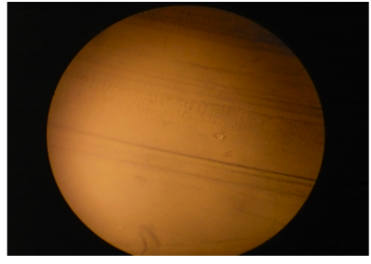

Figura 9. Microscopía de la superficie de contacto del perno a 40 aumentos.

En la figura 10a se muestra una imagen microscópica de la superficie del perno a 18 aumentos, observando una superficie dañada, con algunas partículas adheridas a la misma. En la figura 10b se observa una imagen de la superficie a 50 aumentos.

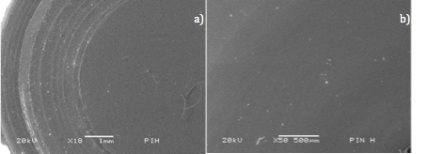

Figura 10. Microscopía de la superficie de contacto del perno a) 18 aumentos y b) 50 aumentos.

La figura 11 muestra una imagen tomada a 50 aumentos de la superficie del disco, en donde se observa una pista de desgaste de poca profundidad.

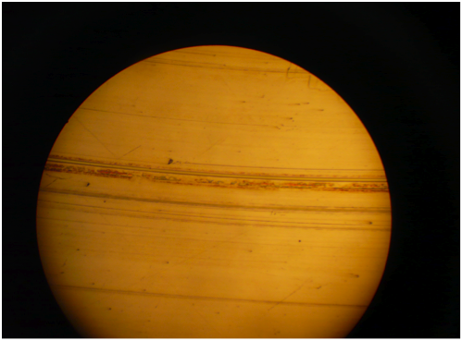

Figura 11. Imagen microscópica del disco a 50 aumentos.

La figura 12a muestra una imagen de la pista del disco tomada a 400 aumentos, en la que se observa desprendimiento de material, pero a la vez, adherencia de polietileno en los bordes de la pista. Esta adherencia se aprecia mejor en la figura 12b, tomada a 2000 aumentos.

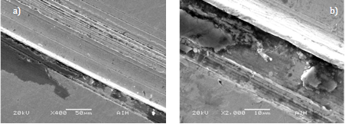

Figura 12. a) Imagen microscópica del disco a 50 aumentos, b) imagen tomada a 2000 aumentos.

**En condiciones húmedas - suero bovino**

Para este caso en particular se analizaron dos pares de contacto (SB1 y SB2). La tabla 6 muestra los resultados de la pérdida de masa de los especímenes de polietileno que se ensayaron con suero de bovino. Por otro lado, la tabla 7 muestra los resultados de los discos de acero inoxidable.

Tabla 6. Pérdida de masa del polietileno empleando suero bovino

|  |  |  |  |
| --- | --- | --- | --- |
| **Par de**  **contacto** | **Masa inicial**  (gr) | **Masa final**  (gr) | **Masa perdida**  (gr) |
| UHMWPE-SB1 | 0,9555 | 0,9549 | 0,0006 |
| UHMWPE-SB2 | 0,9399 | 0,9393 | 0,0006 |

Tabla 7. Pérdida de masa del acero inoxidable empleando suero bovino

|  |  |  |  |
| --- | --- | --- | --- |
| **Par de**  **contacto** | **Masa inicial**  **(gr)** | **Masa final**  **(gr)** | **Masa perdida**  **(gr)** |
| SS316L-SB1 | 56,6757 | 56,6753 | 0,0004 |
| SS316L-SB2 | 44,8496 | 44,8486 | 0,0010 |

En este caso, las probetas presentaron una menor pérdida de masa, esto se debe a las propiedades del lubricante empleado. La figura 13a muestra una imagen microscópica de la superficie del perno a 20 aumentos, y la figura 13b muestra una imagen tomada a 60 aumentos. En estas imágenes se observa un menor daño superficial.

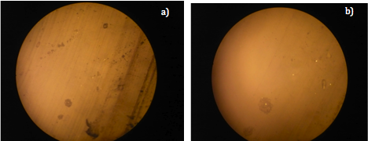

Figura 13. a) Imagen microscópica del perno a 20 aumentos, b) imagen tomada a 60 aumentos.

La figura 14 a y b muestra una imagen microscópica de la superficie del disco, en donde se observa la huella de desgaste en el disco de acero inoxidable, la cual es menos profunda y con menos pistas que con agua destilada.

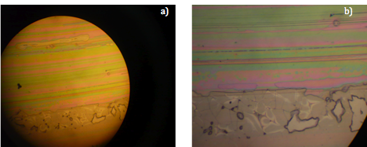

Figura 14. a) Imagen microscópica del disco a 20 aumentos, b) imagen tomada a 60 aumentos.

**Tasa de desgaste y coeficientes de fricción**

Una vez determinadas las masas perdidas, se calcularon las tasas de desgaste para cada caso estudiado en las secciones anteriores. La representación gráfica de estos resultados se muestra en la figura 15. Se observa una tasa de desgaste negativa para el disco en condición seca, esto se debe a la ganancia de masa por la adhesión de polietileno sobre el disco de acero inoxidable.

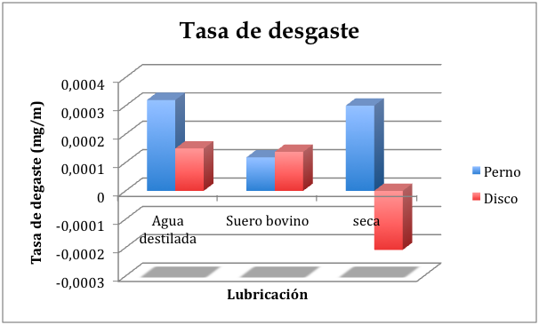

Figura 15. Tasas de desgaste para todos los casos de estudio.

Una vez obtenidas las tasas de desgaste se calculan los coeficientes de desgaste a partir del volumen perdido, como se muestra en los valores de la tabla 8.

**Tabla 8. Coeficientes de desgaste k**

|  |  |  |  |
| --- | --- | --- | --- |
| **Probeta** | **Lubricante** | **Volumen**  **perdido**  **(mm3)** | **Coeficiente k de desgaste**  **(mm3m-1N-1)** |
| Perno | Agua destilada | 1,74 | 22,66 x 10-3 |
| Disco | Agua destilada | 0,095 | 1,23 x 10-3 |
| Perno | Suero bovino | 0,646 | 8,39 x 10-3 |
| Disco | Suero bovino | 0,088 | 1,14 x 10-3 |
| Perno | Seco | 1,636 | 21,26 x 10-3 |
| Disco | Seco | -0,133 | -1,72 x 10-3 |

**Discusión de resultados**

Analizando los resultados obtenidos en el apartado anterior, se puede establecer lo siguiente:

En condición seca, el disco de acero inoxidable exhibe una cantidad apreciable de partículas desprendidas de polietileno de ultra elevado peso molecular, presentando pistas en cuyos bordes se aprecia una mayor acumulación de material. Al incrementarse la temperatura, estas pistas presentaron una tendencia a oxidarse por el calor producido por la fricción. La pérdida de volumen para este caso fue de 1,636x10-9 m3 en el perno y de -1.33x10-11 m3 para el disco. El signo negativo indica que existió una ganancia en volumen del disco, lo que confirma la adherencia de partículas de polietileno al acero inoxidable debida a la falta de lubricante.

En condiciones lubricadas se observa que la huella de desgaste no es muy profunda, por tanto se puede establecer que el daño superficial es aceptable en comparación con el caso seco. Los resultados indican que la mejor condición de lubricación fue la del suero bovino, comparada con los resultados obtenidos con agua destilada, o bien, con la condición seca, en donde el peso lineal perdido al año es de 1,9x10-6 m, lo que corresponde a 1,9x10-5 m en diez años. Esto se puede apreciar con la pérdida de volumen, la cual fue de 6,46x10-10 m3 y 8,8x10-11 m3 para perno y disco respectivamente en el caso con lubricación de suero bovino, contrastado con 1,74x10-9 m3 y 9,5x10-11 m3 (para perno y disco, respectivamente) que presentó el caso de la lubricación con agua destilada. Estos últimos resultados son indicativos de las buenas propiedades que presenta el suero bovino como lubricante para este tipo de análisis.

La condición más crítica se obtuvo al lubricar las probetas con agua destilada, y no en condiciones secas como podría esperarse, aunque los resultados en ambos casos fueron muy similares. En las pruebas con agua destilada se presentó una pérdida por año de 5x10-6 m, es decir, durante el periodo de vida útil de la prótesis (10 años) se pierde un total de 5x10-5 m. Esto se puede atribuir a que la calidad del agua destilada utilizada en este trabajo no fue la adecuada, es decir, que muy probablemente contenía partículas de calcio, lo que propició un mayor desgaste.

Otro punto importante por mencionar es la ventaja que presenta utilizar el método de gravimetría a través del uso de tribómetros para establecer con precisión (0,1 mg) la pérdida de masa, lo que no se puede obtener por otros métodos, como los empleados en la parte médica con el seguimiento de los elementos implantados. Lo anterior responde a que cuando se emplean imágenes radiográficas o tomográficas (TC) del implante, con el objetivo de realizar mediciones de la pérdida lineal del material sobre ellas, existen errores propios de la medición, lo que los hace ser métodos poco exactos. En ese sentido, Sochart y Porter (1998), en su estudio clínico, reportan un peso volumétrico perdido de 2,4 x 10-9 m3 lo cual difiere con lo reportado en este trabajo. Por su parte, Pietrabisa (1998) reportó una pérdida de peso volumétrico de 5,8 x 10-9 m³.

Es evidente que la variación entre el método convencional (clínico) para evaluar la pérdida volumétrica del material desgastado es más conservadora que los métodos y las técnicas de laboratorio utilizadas para el mismo fin.

**Conclusiones**

A pesar de que los factores que causan la falla de las prótesis coxofermorales son diversos, uno de los más importantes es el desgaste asociado con el desprendimiento de las partículas propias de los materiales con los que se fabrican las prótesis, que no sólo causan el aflojamiento del implante, sino que también son causa de enfermedades mentales graves (Geetha *et al.,* 2009).

En el caso de las prótesis de cadera se siguen realizando investigaciones sobre materiales que presenten una mayor resistencia al desgaste, pero que no sean frágiles, como es el caso de las cerámicas. La finalidad es incrementar la esperanza de vida útil de las prótesis, y así reducir (o eliminar) las reintervenciones quirúrgicas que se derivan del aflojamiento de los implantes, los cuales tienen que ser retirados para evitar más complicaciones.

Otro factor importante por considerar, es tratar de replicar las condiciones reales de operación a las que se encuentra sometida la prótesis una vez que ha sido implantada en el paciente. Sin duda, esto sigue siendo hoy en día uno de los retos más grandes que presenta la investigación en esta área. Muchos investigadores, tanto de centros hospitalarios como de corporaciones que se dedican a la fabricación de implantes, han diseñado un sinnúmero de equipos y dispositivos asociados con las características y los tipos de implante. Sin embargo, los resultados no han sido concluyentes debido a la complejidad y el costo de los dispositivos diseñados, como es el caso de los simuladores de cadera.

Considerando lo anterior, en esta investigación se presentó una técnica sencilla para simular el daño previsto en diez años de vida de una prótesis coxofemoral con la aportación del uso del suero bovino como lubricante, tratando de asemejar de manera más real las condiciones de operación a las que se encuentra sometido el implante dentro del cuerpo humano, debido a que el suero bovino, por su constitución, tiene características muy parecidas al líquido sinovial. Se concluyó que presenta buenas propiedades lubricantes reduciendo considerablemente el número de partículas desprendidas en el desgaste por deslizamiento, lo que lo hace un excelente candidato para ser utilizado en pruebas de laboratorio.

Por último, los resultados obtenidos con este método demuestran que el procedimiento clínico que se emplea para evaluar el desgaste es inadecuado, debido a que en la radiografía solamente se realiza una evaluación lineal de los componentes involucrados, siendo un método inexacto debido a los errores de medición intrínsecos.

**Agradecimientos**

Se agradece el apoyo brindado por el Laboratorio de Citopatología Ambiental, Departamento de Morfología, Escuela Nacional de Ciencias Biológicas, Esime UA y Esime UZ del Instituto Politécnico Nacional, así como al Consejo Nacional de Ciencia y Tecnología (Conacyt).

**Referencias bibliográficas**

ASTM G99-05, Standard Test Method for Wear Testing with Pin-on-Disk Apparators.

ASTM F2025-06, Standard practice for gravimetric measurement of Polymetric Components of wear Assessment.

ASTM F1714-96. 2008. Standard Guide for Gravimetric wear Assessment of Prosthetic Hip Designs in simulator Devices.

ASTM F732-00. 2006. Standard Test Method for wear Testing of Polymetric Materials used in total joint Prostheses.

Berger, S. A., Goldsmith, W., Lewis, E. R. 2000. *Introduction to bioengineering*. Great Britain: Oxford University Press.

Canale, S. T., Beaty, J. H. 2004. *Campbell Cirugía Ortopédica*. México: Elsevier-Masson, I: 312.

Cario, M. A. G. 2000. Medición del desgaste acetabular del cótilo Robert Mathys con cabeza de cerámica vs cabeza metáica. *Rev Mex Ortop Traum*. 14: 457-459.

Chandler, HP. 1996. *26th Annual Harris Course THR-Polyethylene: where are we now?* Cambridge, MA.

Clarke, I. C., Good, V., Anissian Gustafson, A. 1997. Charnley wear model validation of hip simulators-ball diameter versus polytetrafluoroethylene and polyethylene wear. *Proceedings of the Institute of Mechanical Engineers*, 211 (1): 25-36.

Clarke, I. C., Johnson, S., Phipatanakul, W., Good, V. 2001. Effects of hip-loading input on simulated wear of Al2O3-PTFE materials. *Wear*, 250: 159-166.

Dempster, W. T. 1955. Space requirements of the seated operador: geometrical, kinematic, and mechanical aspects of the body with special reference to the limbs. WADC technical report. Wright Patterson Air Force Base, Dayton, OH, 55-159.

Essner, A., Schmidig, G., Wang, A. 2005. The clinical relevance of hip joint simulator testing: In vitro and In vivo comparisons. *Wear*, 259: 882-886.

Fisher, J., Dowson, D., Hamdzah, H., Lee, H. L. 1994. The effect of sliding velocity on the friction and wear of the UHMWPE for use in total artificial joints. *Wear*, 175: 219-225.

Geetha, M., Singh, A. K., Asokamani, R., Gogia, A. K. 2009. Ti based biomaterials, the ultimate chice for orthopaedic implants – A review. *Progress in Material Science*, 54 (3): 397-425.

Genda, E., Iwasaki, N., Li, G., MacWilliams, B. A., Barrance, J. P., Chao, Y. S. E. 2001. Normal Hip Joint contact pressure distribution in single-leg standing-effect of gender and anatomic parameters. *Journal of Biomechanics*, 34: 895-905.

Greene, W. B. 2002. *Essentials: Bases para el tratamiento de afecciones musculoesqueléticos*. 2 ed. Argentina: Médica Panamericana.

Hin, S. T. 2004. *Engineering materials for biomedical applications*. Singapore: World Scientific. pp. 156-168.

Jazrawi, M. L., Bogner, E., Della Valle, C. J., Chen, S. F., Pak, I. K., Stuchin, A. S., Frankel, H. V., Di Cesare, P. E. 1999. Wear rates of ceramic-on-ceramic Bearing surfaces in total Hip Implants. *The Journal of Arthroplasty*, 14 (7): 781-787.

Kurtz, S. M. 2004. The UHMWPE Handbook. United States of America: Elsevier Academic Press.

Le Veau Barney. 1991. *Biomecánica del movimiento humano*. México: Trillas. pp. 27-47.

Masaoka T., Clarke I. C., Yamamoto K., Tamura J., Williams P. A., Good, V. D., Shoji, H., Imakire, A. 2003. Validation of volumetric and linear wear- easurement in UHMWPE cups- a hip simulator analysis. *Wear*, 254: 391-398.

McKellop, H., Shen, F., DiMaio, W., Lancaster, J. G. 1999. Wear of gamma-crosslinked polyethylene acetabular cups against roughened femoral balls. J*. Clin. Orthop. Rel. Res*. 369: 73-82.

Miralles Marreo, R.C. y Miralles Rull I. 2005. *Biomecánica clínica de los tejidos y las articulaciones del aparato locomotor*. 2 ed. México: Masson. pp. 6-13.

Monticelli, C., Zucchi, Tampieri, A. 2009. Triboelectrochemical behavior of a Si3N4-TiN ceramic composite and Titanium alloy Commonly used in biomedical applications. *Wear*, 266: 327-336.

Peterson, R. D., Bronzino, D. J. 2008. *Biomechanics principles and aplications*. USA: CRC Press, p 4-1.

Phillips, C. A. 2000*. Human Factors Engineering*. USA: John Wiley & Sons. pp. 53-65.

Pietrabissa, R., Raimondi, M., Di Martino, E. 1998. Wear of polyethylene cups in total hip arthroplasty: a parametric mathematical model. *Medical Engineering & Physics*. 20 (3):199-210.

Ramsden, J. 2008. Biomedical Surfaces. Norwood, MA: Artech House Publisher. pp. 145-160.

Rodríguez, L. J. M., Abúndez, P. A., Abúndez, P. C., Chinchilla, G. S. 2006. Evaluación del desgaste de prótesis cerámicas de cadera recubiertas con DLC por triboadhesión. Parte I. Diseño de la máquina de deposición y desgaste. *Revista Mexicana de Ingeniería Biomédica*, XXVII (1): 23-30.

Rodríguez, M., Ortega, A. 2001. *Recambios protésicos de cadera*. Madrid: Panamericana.

Scholes, S. C., Unsworth, A., Hall, R. M., Scott, R. 2000. The effects of material combination and lubrication on the friction of total hip prostheses. *Wear*, 241: 209-213.

Scholes, S. C., Inman, I. A., Unsworth, A., Jones, E. 2008. Tribological assessment of a flexible carbon-fiber-reinforced poly (ether-ether-ketone) acetabular cup articulating against an alumina femoral head. *Proc. Inst. Mech Eng H*, 222 (3): 273-83.

Sochart, D. H. and Porter, M. L. 1998. Longterm results of cemented Charnley lowfriction arthroplasty in patients aged less than 30 years. *Journal of Arthrosplaty*, 13 (2): 123-131.

Shirong, G., Shibo, W., Norm, G. Vinogradov, M., Xiao, J. 2008. Wear behavior and wear debris distribution of UHMWPE againste Si3N4 ball in bi-directional sliding. *Wear*, 264: 571-578.

Spinelli, M., Affatato, S., Zavolloni, M., Traina, F., Toni, A., Viceconti, M. 2008. Ceramic-on metal: hard-on-hard bearing reduces wear in hip implantes? España: European Orthopaedic Research Society. 17th annual meeting.

Tipper, J. L., Firkins, P. J., Besong, A. A., Barbour, P. S., Nevelos, J., Stone, M. H., Ingham, E., Fisher, J. 2001. Characterization of wear debris from UHMWPE on zirconia ceramic, metal-on-metal and alumina ceramic-on-ceramic hip prostheses generated in physiological natomical hip joint simulator. *Wear*, 250:120-128.

Urriolagoitia-Calderón, G., Urriolagoitia-Sosa, L. H., Hernández-Gómez, E. A., Merchán-Cruz, M., Vite-Torres y Feria-Reyes, C. V. 2008. Análisis del desgaste de la articulación cabeza femoral-copa acetabular mediante simulación experimental con máquina perno-disco. *Revista Colombiana de Biotecnología*, X (1): 94-110.

Wan, Z. and Dorr, L. D. 1996. Natural history of femoral focal osteolysis with proximal ingrowth smooth stem implant. Journal of Arthrosplaty, 11 (6): 718-725.

Wilches, L.V., Uribe, J.A., Toro, A. 2008. Wear of materials used for artificial joints in total hip replacements. *Wear*, 265: 143-149.

Yamaguchi, M., Bauer, T. W. and Hashimoto, Y. 1999. Deformation of the acetabular Polyethylene liner and the backside gap. *Journal of Arthroplasty*, 14 (4): 464-469.

1. * Ph. D. en Ingeniería Mecánica, profesor titular de la SEPI-Esime U.A. del Instituto Politécnico Nacional, México D.F. [ricname@gmail.com](mailto:ricname@gmail.com)
2. ** M. Sc. en Ingeniería Mecánica por parte de la Esime U.Z. del Instituto Politécnico Nacional, México D.F. [lgarciag0705@ipn.mx](mailto:lgarciag0705@ipn.mx)
3. *** NO TIENE DATOS
4. **** NO TIENE DATOS
5. ***** NO TIENE DATOS